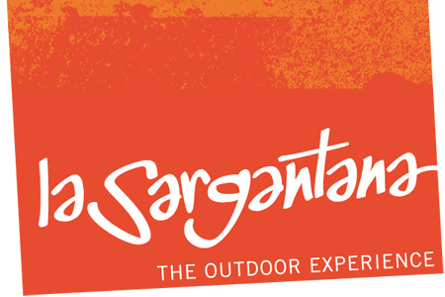
AUTORITZACIÓ PATERNA

Curs / Activitat:

Data: ___/____/____

Nom: ________________________________

Adreça: _________________________________

__________________, _______

Nom del Pare/ mare /tutor/a:___________________________NIF/NIE:_________________

Telèfon d’emergència: ________________

El/la sotasignat autoritza al menor mencionat a assistir a l’activitat realitzada per La Sargantana Blanca S.L. en les dates especificades. I autoritza al personal de La Sargantana a actuar en el meu nom en cas d’una situació d’emergència inclosa aquella que requereixi assistència mèdica.

Signatura pare/mare / tutor/a _____________________ Data: ___/______/_____

Informació mèdica d’emergència

Al·lèrgies: _____________________________________________________________
Medicacions actuals: ____________________________________________________
Condicions mèdiques actuals o prèvies: _______________________________________
______________________________________________________________________
Altres informacions d’interès:________________________________________________
______________________________________________________________________

Enviar o entregar a personal de La Sargantana o info@lasargantana.cat
Nota: Adjuntar copia D.N.I.

